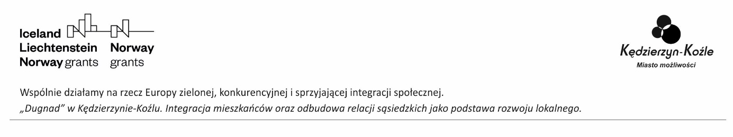

BKM.271.5.2024

Formularz ofertowy na wydruk i dostawę do siedziby Zamawiającego przygotowanej przez zamawiającego w formacie *.pdf, książki podsumowującej realizację projektu "Dugnad".

Lp. | Rodzaj | Ilość (szt.) | Cena jednostkowa netto | Wartość brutto
 | Wydruk i dostawa do siedziby Zamawiającego przygotowanej przez zamawiającego w formacie *.pdf, książki podsumowującej realizację projektu "Dugnad" w Kędzierzynie-Koźlu. Integracja mieszkańców oraz odbudowa relacji sąsiedzkich jako podstawa rozwoju lokalnego" Projekt jest współfinansowany w 85% ze środków Mechanizmu Finansowego Europejskiego Obszaru Gospodarczego 2014-2021, Norweskiego Mechanizmu Finansowego na lata 2014-2021 oraz w 15% z budżetu państwa w ramach Programu „Rozwój Lokalny”. | 150
 |  |  | SUMA:

Termin realizacji (ilość dni kalendarzowych): ……………………………………………

Pieczątka lub dane teleadresowe Oferenta:

…………………………………..………………………
(podpis)

